小學教案(2017-18年度下學期) 鄭老師
《公德心》

教學範疇：
- 小學第一階（聆聽 說話 閱讀 寫作訓練）
- 中國語文課程第二語言學習架構：
NLL(1.1)4： | 能理解簡單話語中敘述的事情或說明的事物。
NLL(2.1)2： | 能理解話語內容，在提問引導下概括要點。
NLS(2.1)1： | 能就熟悉的主題，簡單描述熟悉的事物；簡單說出自己的感受或想法。
NLR(1.1)2： | 能理解簡短句子的意思。
NLW(1.1)2： | 能正確書寫常用字。

基本資料：

任教老師：鄭老師  地點：中西區某學校  科目：中國語文課非華語課程  組别：1a  學生對象：小四級非華語學生 | 日期：06/03/18  時間：90 分鐘 下午3：50-5：20  教室：BL201  教節：第四節  課題：公德心

學習目標：

學生能：
1. 認識新字詞
2. 閱讀所學內容
3. 朗讀所學的內容
4. 運用新字詞口頭作句
5. 聽懂聆聽練習的內容

教學流程：

時間 | 過程 | 教師活動 | 學生活動 | 學習材料 | 評核
10分鐘 | 引入 | 看圖分析：借三幅圖畫裡雜亂的情况，帶出公德心的重要。 | 說話練習 | 網上教材(附件一) | 提問
20分鐘 | 發  展  一 | 帶領學生認識新字詞 | 聆聽練習 | 有圖畫的簡報(附件二) | 學生了解新字詞並口頭作句
20分鐘 | 發  展  二 | 閱讀理解（詩歌） | 聆聽練習 | 網上教材（附件三：大石頭） | 提問
10分鐘 | 發  展  三 | 要求學生畫畫 | 學生用圖畫的形式把課文的内容畫出來 | 自製教材 | 完成工作紙
25分鐘 | 發  展  四 | 1. 朗讀詩歌  2. 說明朗讀的要點 | 1. 找拍檔互相練習  2. 分組玩遊戲 | 自製教材 | 提問
5分鐘 | 鞏固 | 重温詞彙

教學材料：
附件一
1 | 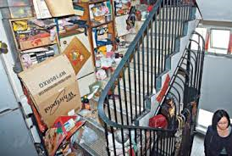
2
3

附件二 見簡報
附件三
欣賞詩歌
- 大 石 頭
daai6 sek6 tau4
- 我 是一 塊 大 石 頭，
ngo5 si6 jat1 faai3 daai6 sek6 tau4
- 身 體 堅 硬 又 沉 重，
san1 tai2 gin1 ngaang6 jau6 cam4 cung5
- 人 人 繞 過 不 理 我。
jan4 jan4 jiu2 gwo3 bat1 lei5 ngo5
- 丁 丁 走 路 不 留 神，
ding1 ding1 zau2 lou6 bat1 lau4 san4
- 被 我 絆 倒 在 地 上，
bei6 ngo5 bun6 dou2 zoi6 dei6 soeng6
- 摔 了 一 跤 受 了 傷。
seot1 liu5 jat1 gaau1 sau6 liu5 soeng1
- 幸 好 小明 剛 經 過，
hang6 hou2 siu2 ming4 gong1 ging1 gwo3
- 立 刻 推 我 到 路 旁，
lap6 hak1 teoi1 ngo5 dou3 lou6 pong4
- 不 讓 我 再 把 路 擋。
bat1 joeng6 ngo5 zoi3 baa2 lou6 dong2
朗讀時要注意：
- 聲音響亮，
- 咬字清楚，
- 不丢字，
- 不加字，
- 在適當的地方停頓。

附件四：口頭討論

我是一塊怎樣的大石頭？
堅硬又沉重的石頭。

為甚麽丁丁會跌倒受傷？
因為他走路不留神，給石頭絆倒了。

小明為甚麽要把大石推到路旁?
因為他不想大石再把路擋。

看見同學跌倒了，我們應該怎樣做？
自由作答

學生作品：
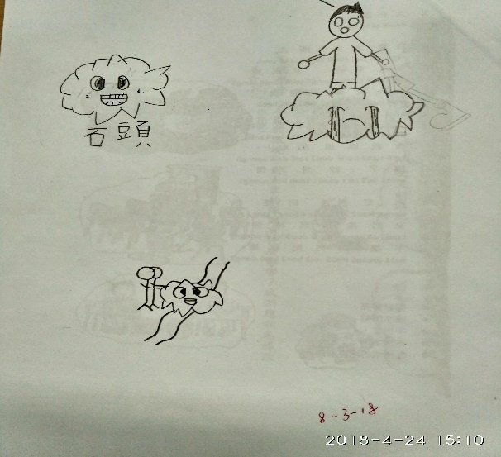 | 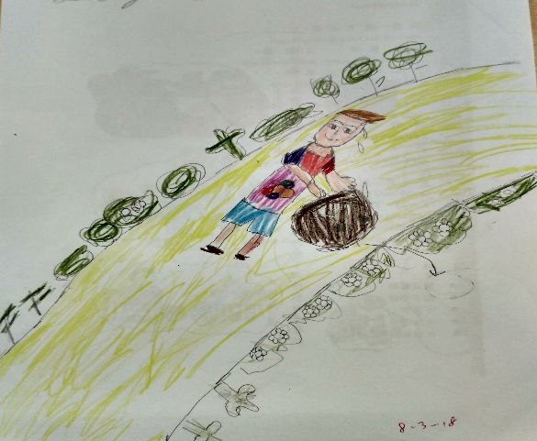
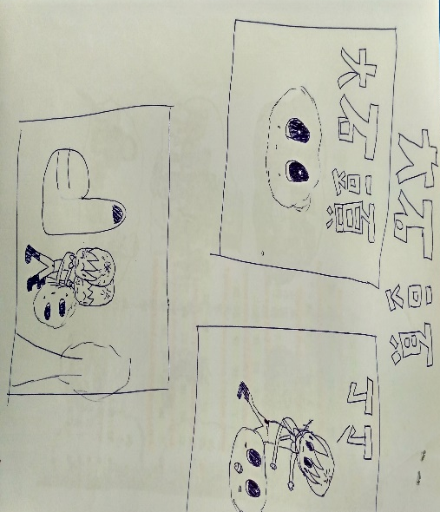 | 